

What´s the weather today?

Napiš slova k obrázkům: sunny / snowing / cold / windy / raining / hot .
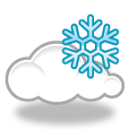

Vyber město které znáš a napiš jaké je v něm počasí a vedle věty nakresli symbol počasí :

Např: It´s raining in Žatec.

________________________________________________

________________________________________________

________________________________________________

________________________________________________

_________________________________________________

KLÍČ:

Napiš slova k obrázkům: sunny / snowing / cold / windy / raining / hot .
Raining sunny snowing

Hot windy cold

